EEM 335 YARIYIL SONU SINAVI 19.01.2007

- Aşağıdaki soruları yanıtlayınız

  - ENIAC bilgisayar evrim süreci içinde ne anlam ifade eder?

ENIAC, Dünya’nın ilk genel amaçlı elektronik sayısal bilgisayarı idi.

  - Aşağıdaki gri çemberin “bilgisayar” ve “merkezi işlem birimi” olması durumlarını ele alarak, içerideki çemberlere en uygun adları, her iki durum için de ayrı ayrı yazınız.
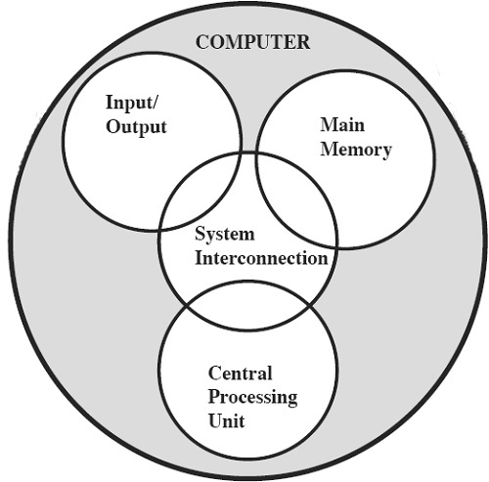
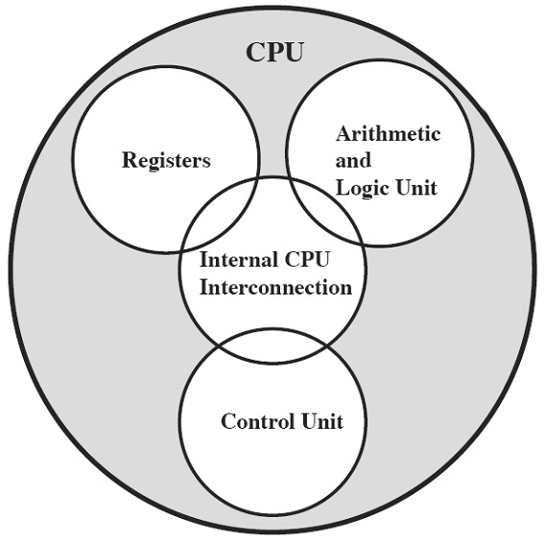

  - Geleneksel bus mimarisinden, yüksek performanslı bus mimarisine geçiş gereğini doğuran temel etmenler nelerdir? Söz konusu mimariler arasındaki temel fark nedir?
Gelişen teknolojiye paralel olarak, kapasite kullanımı ve iletişim hızlarında da önemli artışlar oldu. Bu çerçevede, hız, kapasite ve işlevselliği artan çevre birimleri (disk, optik disk, tarayıcı, yazıcı, uzak terminal v.b) ile, hem daha büyük hacımlı veriyi daha çabuk aktarmak, hem de yeni uygulama alanları yaratmak (multimedya gibi) olanağı doğdu. Bu da geleneksel tek bus yapısını, birden fazla ve daha yüksek hızda iletişim yapabilen bus’lardan oluşan yapı ile değiştirme gereğini doğurdu. Bu arada CPU ile ana bellek ve cache, yukarıda sözü edilen trafikten arınmış ayrı bir bus üzerinde yer aldı ve olası en yüksek hızda iletişim kurabildi.

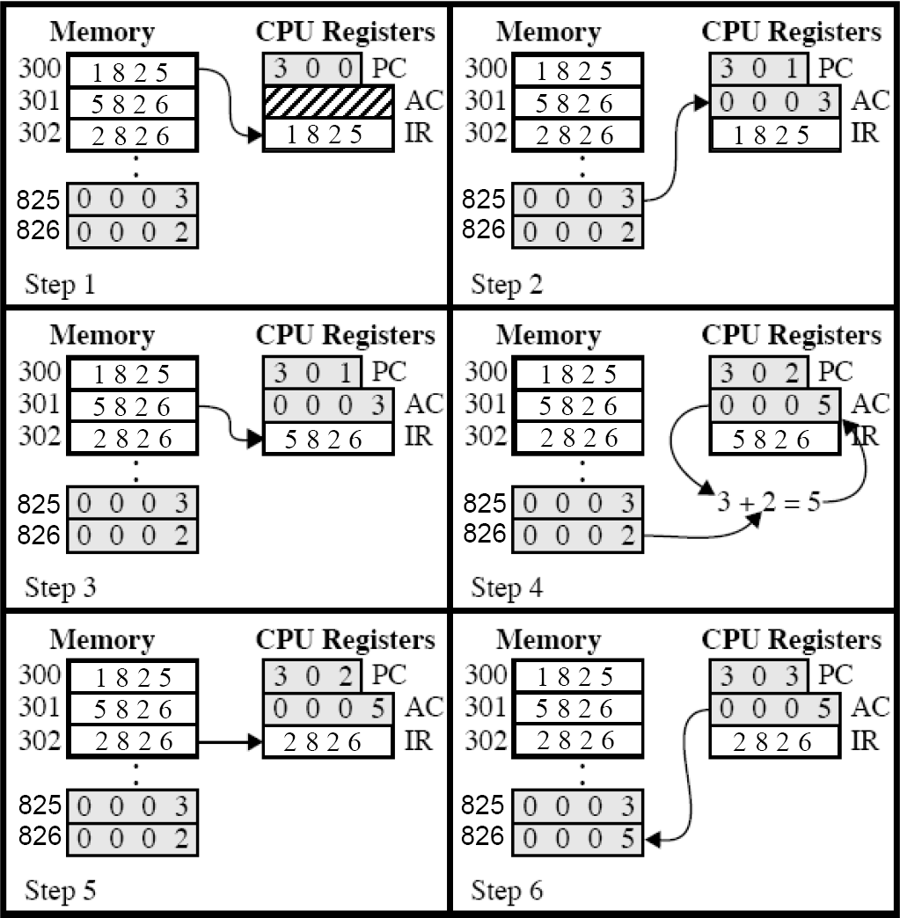
4-bit opcode, 12-bit adres kullanımı olan bir yapıda, aşağıda hexadecimal olarak gösterilen komutlar bulunmaktadır. Adres bilgisi, bellek adresini veya I/O port numarasını gösterir:

0001 : AC’yi bellekten yükle
0010 : AC’yi belleğe depola
0011 : AC’yi I/O’dan yükle
0101 : AC’ye bellek içeriğini topla
0111 : AC’yi I/O’ya depola

Buna göre, soldaki şekilde, içi boş olan gözlerde bulunması gereken içerikleri hexadecimal olarak yazınız (şekildeki değerler hexadecimal’dir).

  - Kesilme (interrupt) sürecinin nasıl gerçekleştiğini, 6-7 temel eylem olarak sıralayınız
- İlgili birim, CPU’ya kesilme istemi (sinyali) yollar.
- CPU, her komutun son dönülünde kesilme istemi olup olmadığını denetler
- Kesilme istemi varsa, o anda işlediği komutu tamamlar, kritik içerikleri saklar
- PC içeriğine, kesilme servis yordamının başlangıç adresini koyar
- Kesilme servis yordamını işletir
- Kesilme servis yordamı bittiğinde, sakladığı kritik içerikleri geri koyar
- Kesilmeden önceki programa kaldığı yerden devam eder

  - Cache büyüklüğü, cache tasarımındaki temel ögelerden biridir. Sizce cache büyüklüğü ne olmalıdır? En büyük hız için en büyük cache bir çözüm olabilir mi? Niçin?
Cache büyüklüğü için söylenebilecek bir “en iyi” büyüklük bulunmamaktadır. Ancak temel amaç, söz konusu büyüklüğün, bit başına düşen maliyetinin ana belleğinkine yakın olmasını sağlayacak kadar küçük; erişim hızının ise, tüm belleğin cache yongalarından oluşması durumundakine yakın olmasını sağlayacak kadar büyük olmasıdır. En büyük cache, en büyük hızı sağlayamaz. Cache’i büyütmek bir noktaya kadar yarar sağlar, çünkü cache büyüdükçe adreslemede kullanılacak geçitlerin de sayısı artar ve bu da yavaşlatıcı bir etki yaratır. Öte yandan, özellikle “on-chip” cache büyüklüğü için, yüzey büyüklüğü de bir başka sınırlayıcı faktördür.

  - Adres ve veri için ayrılmış toplam pin sayısı 19 olan bir adet bellek yongası ile, 8-bit veri yolu (data bus) yapısında kullanılmak üzere, 32 Mbit kapasite elde edebilmek için, söz konusu yonga nasıl organize edilmelidir?
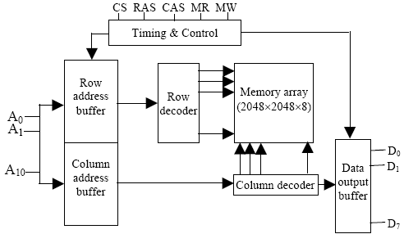
32 Mbit = 2⁵×2²⁰ = 2²⁵ demektir.
Veri yolu (data bus) 8-bit (1 byte) ya da 2³ bit olduğuna göre, adres yolu (address bus) 25-3 = 22 bit olacaktır. Belleği “array” olarak organize edersek, bunun yarısı kadar pin kullanarak, 11 bit adresi “Row Address Select” (RAS) ve “Column Address Select” (CAS) aracılığı ile önce satır adresini, sonra da sütun adresini ilgili “buffer” alanlarına taşımakta kullanabiliriz.

Bu da bize 2¹¹×2¹¹×2³ = 2048×2048×8 = 32 Mbit verir. Bu durum yukarıdaki şekilde gösterilmektedir. “Column Decoder” tarafından seçilen her sütunda 8-bit birden seçilir.

- 32-bit adres kullanan, byte seviyesinde adresleme yapılabilen ve satır büyüklüğü 64-byte olan cache kullanan bir bellek sisteminde:

  - “direct mapped cache” yapısında “tag” boyu 20 bit olduğuna göre, adres kalıbını belirtiniz ve adreslenebilir birim sayısını, ana bellekteki blok sayısını, cache içindeki satır sayısını bulunuz.
Line
Tag
Word

Byte seviyesinde adresleme yapılabildiğine göre, satır büyüklüğü olan 64 byte 2⁶ bit ile adreslenir. Bu da, “word” alanının w = 6 bit olacağını gösterir. “Tag” alanı 20 bit olarak verildiğine göre, “Line” alanı için 32- (20 + 6) = r = 6 bit kalır. Adreslenebilen birim sayısı = 2^{s+w} = 2³², Ana bellekteki blok sayısı = 2^{s+w}/2^{w} = 2^{s} = 2²⁶, cache içindeki satır sayısı = 2^{r} = 2⁶ = 64

  - “associative cache” yapısında adres kalıbını belirtiniz ve adreslenebilir birim sayısını, ana bellekteki blok sayısını, cache içindeki satır sayısını, “tag” boyunu bulunuz.
Tag
Word

“word” w = 6 olarak aynı kalır. Buna göre “Tag” = 32 – 6 = s = 26 olur. Adreslenebilen birim sayısı = 2^{s+w} = 2³² , ana bellekteki blok sayısı = 2^{s+w}/2^{w} = 2^{s} = 2²⁶ olacaktır. Cache içindeki satır sayısı adres formatı ile belirlenmez.

  - “4-way set associative cache” yapısında “tag” boyu 9 bit olduğuna göre, adres kalıbını belirtiniz ve adreslenebilir birim sayısını, ana bellekteki blok sayısını, “set” içindeki satır sayısını, “cache” içindeki “set” sayısını bulunuz.
Set
Tag
Word

“k-way” set associative bir yapıda, k = set içindeki satır sayısıdır. Buna göre k = 4 olmaktadır. Öncekilerde olduğu gibi adreslenebilen birim sayısı = 2^{s+w} = 2³², “word” = w = 6 olacağından, “set” = 32-(9+6) = d =17, ana bellekteki blok sayısı = 2^{s+w}/2^{w} = 2^{s} = 2²⁶ , “cache” içindeki “set” sayısı = 2^{d} = 2¹⁷ olur.

- Aşağıdaki soruları yanıtlayınız
  - Bir komut dönülünün belli başlı durumları ve simgeleri aşağıda gösterilmektedir. Buna göre, ADD A,B komutunun komut dönülü süresince içinden geçeği durumları sırası ile, bu simgeleri kullanarak yazınız. (Verilen komut A ve B bellek adreslerinin içeriklerini toplar ve sonucu A adresine yazar)
iac : instruction address calculation
if : instruction fetch
iod : instruction operation decoding
oac : operand address calculation
of : operand fetch
do : data operation
os : operand store
ADD A,B komutu dönülünün belli başlı durumları, sırası ile:
iac – if – iod – oac – of – oac – of – do – oac – os
olmaktadır.

  - Yapısında, ana bellek, cache, ve sanal bellek (virtual memory) olarak da kullanılan disk bulunan bir bilgisayarda, bir kelimenin cache’den okunması 20ns süre almaktadır. Aranan kelime cache’de bulunmuyor, ana bellekte bulunuyorsa, kelimenin önce cache’e yüklenmesi 60ns sürmekte ve ardından da cache’den okuma işlemi (yukarıdaki gibi) yapılmaktadır. Aranan kelime ana bellekte de yoksa, kelimenin diskten ana belleğe getirilmesi 12ms sürmekte, sonra, 60ns içinde cache’e yüklenmekte ve oradan, yukarıda açıklandığı gibi okunmaktadır. Arama işlemlerinin isabet oranları (hit ratio), cache için 0.9, ana bellek için ise 0.6 olduğuna göre, bir kelimenin ortalama okuma süresi (ns cinsinden) ne kadardır?
NOT: Hit ratio = 1, %100 isabet anlamına gelir.
Aranan kelimenin bulunduğu yer | Olasılık | Erişim süresi (ns)
Cache’de | 0.9 | 20
Cache’de yok, ana bellekte var | (0.1)×(0.6) = 0.06 | 60 + 20 = 80
Cache’de de yok, bellekte de yok | (0.1)×(0.4) = 0.04 | (12×10⁶) + 60 + 20 = 12000080

Ortalama erişim süresini bulmak için, 3 olası durumdaki erişim sürelerini, o durumların olasılıkları ile çarpar ve bulduğumuz sonuçları toplarsak:
[(0.9) × (20)] + [(0.06) × (80)] + [(0.04) × (12000080)] = 480026 ns buluruz.

- Aşağıdaki soruları yanıtlayınız

  - “Logical address”, “virtual address” ve “demand paging” kavramlarını açıklayınız.
Bir iş (process) belleğe işletilmek üzere getirildiğinde, bu işin belleğin neresine yerleştirileceği bir tür optimizasyon problemi olup, bu sorunu çözmek, işletim sisteminin temel işlevlerinden biridir (memory management). Buna göre, bir işin belleğe her getirilişinde (sanal bellek kullanılmıyor olsa bile), o iş içindeki sözcüklerin göreceli adresleri aynı kalırken, fiziksel adresleri değişecektir. İşte, bu sorunu çözmek için, bir iş içindeki tüm adresler, o işin başlangıç konumu referans alınarak göreceli biçimde ifade edilir ve bu göreceli adreslere “logical address” denir. İşlemci bir programı çalıştırırken, bu “logical address”leri “base address” olarak adlandırılan başlangıç adresi ile toplayarak, fiziksel adrese çevirir.
n-bit’lik adres bus ile, 2^{n} farklı konum adreslenebilir. Ancak günümüz mimarilerinde, ekonomik gerekçelerle, bir sisteme bu kadar büyük bellek takılmamakta ve disk alanı, bir tür sanal bellek (virtual memory) olarak kullanılmaktadır. Bu durumda n-bit adresin ancak bir bölümünü ana bellekteki bir adrese karşılık gelecektir. İşte özde bir tür “logical adress” olan ve karşılığı kısmen diskte bulunan bu n-bit adrese “virtual address” denir. “virtual adres”i fiziksel adrese dönüştürmek, yukarıda açıklandığı kadar basit bir işlem olmayıp, bunun için muhtelif yöntemler geliştirilmiştir.

Sanal bellek kullanılan durumlarda, ana bellek kapasitesinden büyük işler de çalıştırılabilir. Bunun için o iş “page” adı verilen sayfalara bölünür ve tümüyle belleğe yüklenmez. Program akışı sırasında, çalıştırılma sırası gelen komutlar şayet bellekte yoksa, işletim sistemi tarafından diskten belleğe taşınır. Bu uygulamaya “demand paging” adı verilir.

  - 32-bit adres kullanan, byte seviyesinde adresleme yapılabilen bir sanal adres ortamı (virtual address space), her biri 8 Kbyte olan sayfalara ayrılmıştır. Sayfa tablosundaki (page table) her kayıt 4-byte uzunluktadır. Buna göre:
    - Sanal bellek alanının kaç sayfadan oluştuğunu bulunuz
    - Gereksinim duyulan sayfa tablosunun büyüklüğünü bulunuz
    - Bellekte sürekli duracak bölümü (root table) 4 Kbyte olan 2 seviyeli bir sayfalama düzeni için kurgulayacağınız yapıyı ve bu yapıda 32-bit sanal adresi nasıl kullanacağınızı çizerek açıklayınız.

Her bir sayfa içeriği, 8 Kbyte = 2¹³ bit ile adreslenebilir. Sanal adres alanı 32 bit ile adreslendiğine göre, sanal bellek alanı, 2³² / 2¹³ = 2¹⁹ sayfadan oluşmaktadır. Bu durumda, sayfa tablosunda (page table) toplam 2¹⁹ kayıt (PTE) bulunacaktır. Sayfa tablosundaki her kayıt 4 byte olduğuna göre, sayfa tablosunun büyüklüğü 2¹⁹ × 2² = 2²¹ = 2 Mbyte olur.
2 seviyeli sayfalama kurgusunu buna göre çizersek:
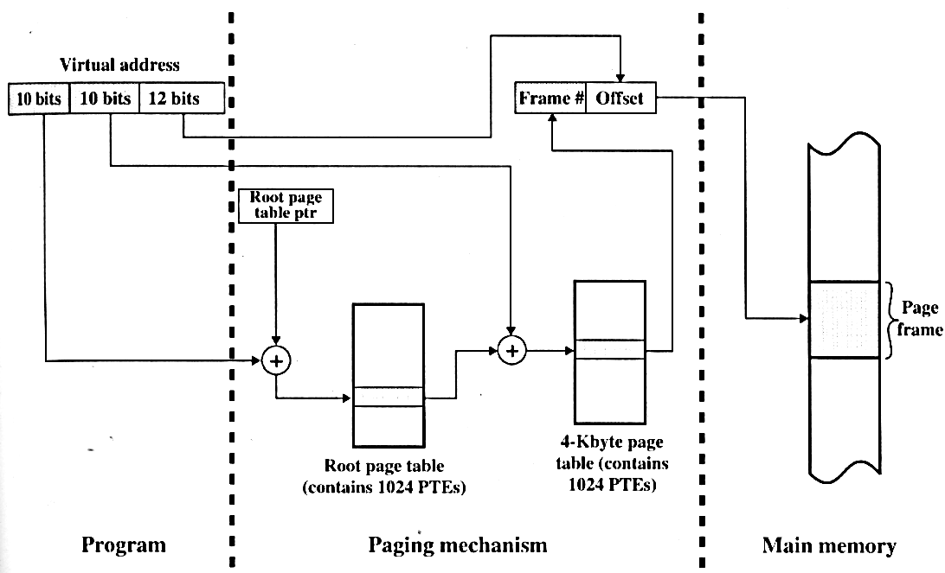
9
13
Root page table
(1024 × 4 = 4Kbyte)
Page table
(512 × 4 = 2 Kbyte)
1024 adet
(toplam 2 MB)

5. İşletim sistemlerinin “planlama” (scheduling) işlevlerini, 5 durumlu “process state” modelini de çizerek özlü bir biçimde açıklayınız.
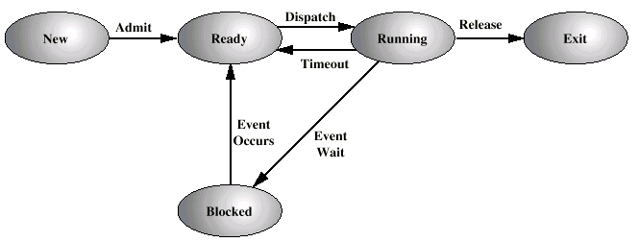
waiting
halted

Çoklu programlama (multiprogramming) ortamında, birden fazla işin (process), işletim sistemi tarafından en verimli bir biçimde çalıştırılabilmesi için, bu işlerin hangisinin, hangi anda, ne kadar süre ile veya hangi aşamaya kadar işleyeceğine; bellek yeterli değilse, hangi işin askıya alınarak bellekten diske, hangi bekleyen işin, diskten belleğe taşınacağına işletim sistemi (scheduler) tarafından karar verilmesi gerekir. Bunun için de, her yeni işin, işletim için uygun görülüp kuyruğa alınışından (new), tamamlanıp sona erişine kadar (halted) içinde bulunabileceği her evreye, o işin statüsü ya da durumu (state of process) denir. Bellekte işletime hazır bir durumda bekleyen bir iş “ready”, işlemekte olan bir iş “running”, kaynak kullanımını (I/O gibi) bekleyen bir iş “waiting” durumundadır. Bu durumlar yukarıdaki şekilde gösterilmiştir.Bir yeni iş isteminin uygun olup olmadığını saptayıp “new” durumuna alan ve yüklenmeye hazır bir kuyrukta tutan planlama evresine “uzun vadeli planlama” (long term scheduling), kaynak ya da olgu bekleme aşamasında geçici olarak askıya alınan (waiting) işleri yeniden işleme başlatan planlama evresine “orta vadeli planlama” (medium-term scheduling), hazır (ready) işleri uygulamaya başlatan (running) veya yeniden askıya alan planlama evresine de “kısa vadeli planlama” (short-term scheduling) adı verilir.

Puanlar: Soru 1: Her şık 5 puan, toplam 35p
Soru 2: Her şık 7 puan, toplam 21p
Soru 3: a) 7p, b) 10p, toplam 17p
Soru 4: a) 7p, b) 10p toplam 17p
Soru 5: 10p Süre: 120dk.

